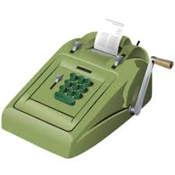

**اشراف الدكتور/**

**عبد الماجد الخليدي**

**عمل الطلاب:**

1. **عبد العزيز يحيى حسين حسن (17_3273).**
2. **أحمد عبد الله عزي ادريس (17_3295).**
3. **عبد الرحمن صالح سنان (0022_17).**

**نظام إدارة**

**Super Markets Managements System**

**الفصل الأول**

**المقدمة**

**أولا الخلفية:**

ان انتشار تكنولوجيا المعلومات كان الأساس الذي أدى الى تصميم واستخدام نظام المعلومات الإدارية الذي نستطيع ان نعرفها انها مجموعة من الموارد البشرية والعناصر الالية اللازمة لجمع وتشغيل البيانات لغرض تحويلها الى معلومات تساعد في اتخاذ القرارات ويتكون هذا النظام من مدخلات وعمليات تحويل ومخرجات ويهدف نظم المعلومات الإدارية الى الكشف عن المعلومات وتجميعها وتحليلها واعدادها طبقا لاحتياجات مراكز العمل المختلفة بالشركة.

لقد أصبح كل الاهتمام منصب باتجاه التكنولوجيا لما فيها من خدمات عدة منها تسهيل اعمالنا اليومية والاعمال المهنية وتقليل الكلفة المادية والبشرية وإنجاز الاعمال بوقت اقل وعلى هذا فان هذه التكنولوجيا هي التي أدت الى التطور الذي وصلنا اليه.

فان فكرة مشروعنا إدارة سوبر ماركت مصغر mini super market

**ثانيا المشاكل الفرعية:**

- الية الفواتير.

- إدارة المخازن.

- إدارة الموظفين والعملاء.

**ثالثا الحلول:**

- توفير واجهات سهلة الاستخدام تسهل التعامل بشكل بديناميكي مع الفواتير وكذلك التأثير الديناميكي على بيانات المخزن بعد كل فاتورة.

- توفير واجهه لإدارة المخازن بشكل يسهل التعامل مع المخازن وإدارة كل المواد الموجودة فيه.

- توفير واجهة لإدارة بيانات الموظفين وكذلك حسابات العملاء والمعاملات التي تخصهم

**رابعاً معايير القبول:**

- اصدار الفواتير.

- ربط المبيعات بالمخازن.

- تحقيق نتائج أكثر بأقل وقت وجهد.

-عرض بيانات العملاء والمعاملات التي عليهم.

**خامسا وصف النظام:**

النظام هو عباره عن إدارة سوبرماركت هو عبارة عن مشروع مصغر عن نظام سوبرماركت متكامل تم بنائه لتسهيل مهام الموظف في أداء عمله بسهوله وأكثر كفائه من قبل من حيث مجموعه من الوظائف الأساسية التي بني على أساسها النظام بعد عملية التحليل وتجميع البيانات الطويلة وفهم احتياجات كل وظيفة واختيار أفضل طريقه لتنفيذهم بسهوله.

**سادسا الغرض من النظام:**

اتى النظام لتسهيل المعاملات التجارية من انشاء الفواتير وربطها بالمخازن في المبيعات الآلة والعاجلة في المتجر وكذلك بسهل إدارة الموظفين والعملاء ومعاملاتهم اليومية ويوفر بتاريخ بيانات لكل العمليات التي يقوم بها النظام بشكل مصغر.

**سابعا الهدف العام من النظام:**

بناء نظام آلي مكون من تطبيق سطح المكتب بلغة ال c#.

**ثامنا المستخدمين والصلاحيات:**

النظام يقوم بمراقبة حركة المستخدمين حفاظا على النظام من التخريب او الدخول الغير مخول له.

وهنا على العملاء المشتركون تسجيل الدخول على النظام للحصول على بعض الصلاحيات كالاتي:

جدول 1(صلاحيات المستخدمين)

|  |  |  |  |
| --- | --- | --- | --- |
| نوع المستخدم | العمل | المهارات اللازم توفرها | الصلاحيات |
| المدير | مدير النظام | -سهولة التعامل مع الحاسوب. | -حذف البيانات  -تعديل البيانات  -إضافة البيانات |
| العمال | الاشراف على النظام.  ادا المهام المخولة لهم. | - سهولة التعامل مع الحاسوب.  -مهارات اتصال عالية. | استعراض البيانات والتواصل مع العملاء والمخازن.  وأداء المهام المخولة له من إضافة وحذف وتعديل |

**تاسعا المعوقات:**

- لا يوجد.

**العاشر الفرضيات (معالجة المعوقات):**

- لا يوجد.

**الحادي عشر نطاق النظام:**

نطاق النظام يعد ضمن نطاق متجر MSM وفروعها ويستفيد منه مجموعة معينه من الناس.

**الثاني عشر المنهجية:**

هي منهجية ال (RAD) والتي تعني منهجية تطوير البرمجيات السريعة.

**سبب اختيارها:**

1- متطلبات النظام ثابتة ومحددة من حيث اهتمام النظام بجمع متطلبات المستخدمين.

2- قابلية النظام للتقسيم الى مهام صغيره لتسهيل عملية تصميم النظام.

3- فريق ذوي خبرات عالية لإنجاز المهام الفرعية بسهوله وبسرعة كبيره.

وتتلخص مراحل المنهجية في الرسم الاتي:

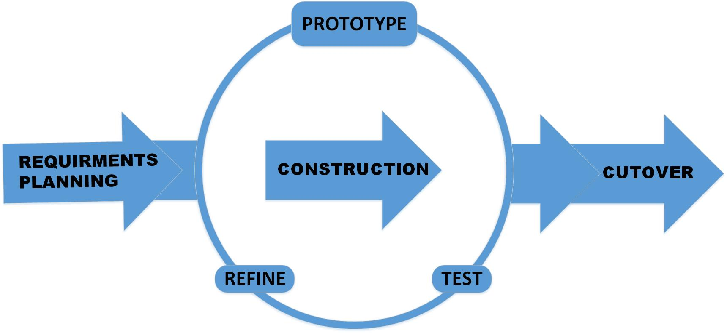

**الثالث عشر الاعمال السابقة:**

لا يوجد.

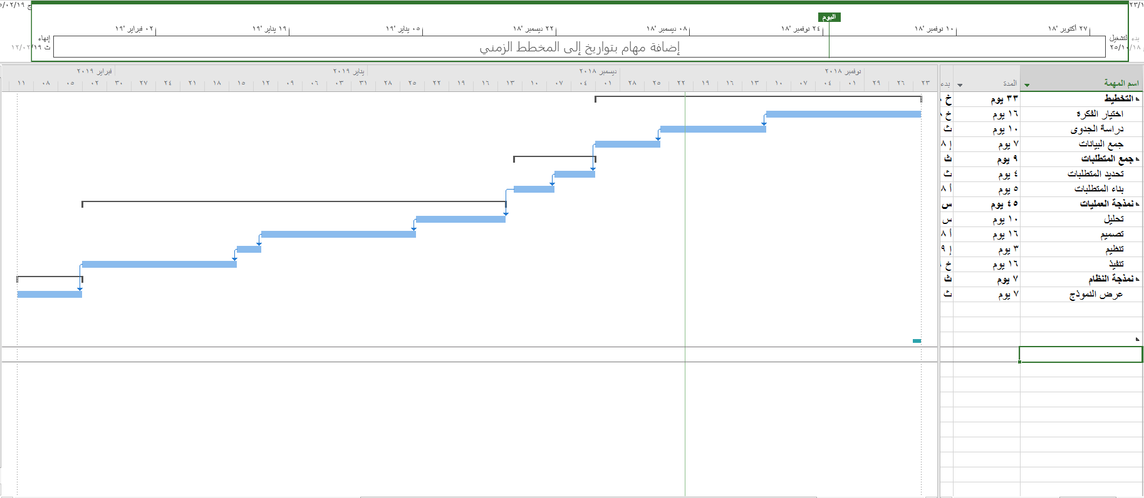**الرابع عشر تخطيط المشروع وفيما يلي تخطيط النظام حسب منهجية ال(RAD):**

صوره 1(مخطط ERD)

**تابع**

**الفصل الأول**

**دراسة الجدوى**

**1.15.1 نظرة عامة:**

تهدف دراسة الجدوى الى دراسة مدى جدوى انشاء هذا المشروع المقترح ومدى فاعليته وماهية عمله واحتمالية تنفيذه وهل كل الموارد كافية وهل المدة الزمنية كافية وهل هناك فائدة تعود الى الشركة بتكاليف اقل وهل كذا وهل كذا ويجب الإجابة على كل هذه الأسئلة وغيرها قبل البدئ بتنفيذه،

لأنه لابد قبل البدء من تنفيذ اي مشروع من دراسة كل ما يتعلق به من متطلباته ومدى احتياجه من متطلبات وهل هي كافيه لتنفيذه ام لا وكذلك دراسة ما الذي سيحققه من فائدة للمجتمع او المؤسسة تتناسب مع طبيعة المشروع ودرجة المخاطرة التي يتضمنها تنفيذ هذا المشروع ومدى الاستجابة والدعم المقدمان للعميل.

وقد تم التعرف على احتياجات المشروع وفرص نجاحه والتهديدات التي سيواجهها عن طريق هذه الدراسة التي تبين وتوضح كل ما يتعلق بالمشروع من دراسة استباقية للمشروع لأخذ الاحتياطات ولضمان تنفيذ او عدم تنفيذ المشروع برضى تام للطرفين.

**1.15.2 دراسة الجدوى التقنية:**

**1.15.2.1-الأجهزة (HW)**

**الأجهزة المتوفرة:**

- 1 حواسيب وملحقاتهم الأساسية بموصفات الحواسيب هي (CPU: core i5 RAM: 4GB HDD: 500GB)

موزعين كالتالي:

حاسوب في الإدارة العامة للمتجر

- طابعه في الإدارة العامة للمتجر

**- الاجهزة المطلوبة:**

- 4 حواسيب وملحقاتهم الأساسية بموصفات الحواسيب هي

(CPU: core i5 or more RAM: 4GB or more HDD: 500GB or more)

ويتم توزعيهم كالتالي:

حاسوب او حاسوبين في الإدارة العامة للمتجر وحاسوب في كل كاشير وكذلك مثلها لكل فرع

- 5 طابعات موزعة كالتالي:

- طابعه او طابعتين في الإدارة العامة للمتجر وطابعه في كل كاشير وكذلك مثلها لكل فرع

- سيرفر داخلي مركزي في الشركة لحفظ البيانات القديمة واجراء عملية النسخ الاحتياطي

- راوتر واحد في الإدارة العامة

- 4سويتشات موزعة كالتالي:

- سويتش في الإدارة العامة للشركة وسويتش في كل فرع.

- 5لفات لربط الشبكات موزعة كالتالي:

- لفتين في الإدارة العامة للشركة ولفه في كل فرع.

**1.15.2.2 -البرمجيات(SW) المطلوبة:**

- نظام تشغيل (Windows10-Windwos7) يكون فيه مكتبة (DotNetFrameWork3.5)

- نظام مكافحة الفيروسات ونظام حماية على الانترنت

- نظام بناء البرمجيات (Visual Studio 2015)

- قاعدة بيانات (SqlServer)

- نظام يونكس في السيرفر

**1.15.2.3**- **وهنا اذا توفرت كل هذه التجهيزات يكون النظام جاهز للبدء بالتنفيذ.**

**1.15.2.4**- **وهنا لا نحتاج الى اية خبرات لتعزيز النظام فهو يقوم بالمهام المطلوبة منه بشكل مقبول وجيد.**

**1.15.3-دراسة الجدوى الزمنية**

**-التخطيط: 33 يوم**

جدول 2(التخطيط)

|  |  |
| --- | --- |
| اختيار الفكرة | 16 يوم (25/1/20- 12/2/20) |
| دراسة الجدوى | 10 أيام (12/2/20- 22/2/20) |
| جمع البيانات | 7 أيام (22/2/20- 29/2/20) |

**-التحليل: 9 أيام**

جدول 3(التحليل)

|  |  |
| --- | --- |
| تحديد المتطلبات | 4 أيام (10/3/20- 3/2/20) |
| بناء المتطلبات | 5 أيام (3/3/18- 8/3/20) |

**-نمذجة العمليات: 32 يوم**

جدول 4(نمذجة العمليات)

|  |  |
| --- | --- |
| بناء مخططات ال (DFD) | 16 يوم (8/4/20- 24/3/20) |
| قواميس البيانات | 16 يوم (24/4/20- 30/4/20) |

**-نمذجة البيانات: 16 يوم**

جدول 5(نمذجة البيانات)

|  |  |
| --- | --- |
| بناء مخططات ال (ERD) | 16 يوم (30/4/20- 16/5/20) |

**-التصميم: 34 يوم**

جدول 6(التصميم)

|  |  |
| --- | --- |
| تصميم الواجهات | 22 يوم (16/5/20- 8/6/20) |
| تصميم قاعدة | 12 يوم (8/6/20- 20/7/20) |

**التنفيذ: 49 يوم**

جدول 7(التنفيذ)

|  |  |
| --- | --- |
| البرمجة | 21 يوم (20/7/20- 11/7/20) |
| الاختبار | 12يوم (11/7/20- 23/8/20) |
| التدريب | 6 أيام (23/8/20- 29/8/20) |
| الصيانة والدعم | 10 أيام (29/8/19- 9/9/20) |

**1.15.4 -دراسة الجدوى الاقتصادية:**

جدول 8(دراسة الجدوى الاقتصاديه)

|  |  |  |  |  |
| --- | --- | --- | --- | --- |
| المتطلبات | السعر | | | |
| **يدوي** | **النظام** | | |
| **بناء** | **شراء** | **استئجار** |
| الموارد البشرية:  -المدير  -الموظفين  -المحلل  -المصمم  -المطور | 7*100$*12m  5*60$*12m  0  0  0 | 4*100$*12m  5*60$*12m  3*200$*6m  3*300$*6m  3*500$*6m | 4*100$*12m  5*60$*12m  3*200$*12m  3*300$*12m  3*500$*12m | 4*100$*12m*60$  5*60$*12m*30$  3*200$*12m*100$  3*300$*12m*120$  3*500$*12m*200$ |
| الأجهزة (HW):  -حواسيب  -السيرفر  -الاسلاك  -السويتش  -الراوتر | 5*100$  0  0  0  0 | 8*100$  2*300$  3*20$  5*100$ | 8*100$  2*300$  3*20$  5*100$  1*500$ | 8*100$*40$  2*300$*100$  3*20$*10$  5*100$*30$  1*500$*200$ |
| البرمجيات (SW):  -نظام (Windwos10/Windwos7)  -برنامج (Visual Studio)  -مكافح فيروسات | 0  0  0 | 1*100$  1*40$  1*100$ | 1*100$  1*40$  1*100$ | 1*100$*20$  1*40$*10$  1*100$*20$ |
| مجموعات أخرى:  -طابعات | 5*60$ | 5*60$ | 5*60$ | 5*60$*20$ |
| المخاطر: |  |  |  |  |
| الإجمالي | 12800$ | 25760$ | 47500 | 6541600$ |

**1.15.5-دراسة الجدوى التشغيلية**

**1.15.5.1-الأداء:**

اتى النظام لمعالجة تنفيذ العمليات بسرعة عالية بحيث يوفر الوقت والجهد.

**1.15.5.2-المعلومات:**

يقوم النظام بمعالجة البيانات بسهولة وأكثر اريحية دون تأثير على البيئة المجاورة فيقوم بفرز البيانات وتنظيمها وتخصيص مواردها وكذلك صلاحيات الوصول اليها.

**1.15.5.3-الاقتصادية:**

لقد سبق وان تم توضيحها سابقا في جدول الجدوى الاقتصادية رقم **(جدول7)**.

**1.15.5.4-الكونترول/الحماية:**

يوفر النظام الأمان الكافي للمستخدمين وبياناتهم وخصوصياتهم من حيث تخصيص الصلاحيات والبيانات للعميل وقدرة النظام على تلبية المتطلبات بشكل صحيح دون تأخير والتحكم بسير أداء العمليات وإدارة قواعد البيانات.

**1.15.5.5-الفعالية:**

قدرة النظام على توفير البيانات بشكل أكثر كفاءة وخلوها من التكرار والتعامل مع مختلف الاشكاليات التي سيواجهها النظام بشكل بسيط ولا يمل المستخدم منه بسهولة بسبب واجهته التفاعلية وكذلك الديناميكية.

**1.15.5.6-الخدمات:**

- يكون النظام قادرا على التعامل مع المستجدات الجديدة للتكنولوجيا.

- النظام متوافق مع مجموعة من الانظمة المختلفة

- التحكم بصلاحية الوصول الى البيانات من حذف وتعديل واضافة.

- انجاز أكبر قدر من المهام بوقت وجهد اقل في التنفيذ.

**الفصل الثالث**

**أدوات جمع البيانات**

**3- أدوات جمع البيانات**

**3.1-خلفية:**

أدوات جمع البيانات هي التي من خلالها نستطيع تحديد المتطلبات بدقه والحصول على عينات من النظام وعن طريق الأدوات يكون تصميم النظام أكثر سهولة وأكثر نفعا وتقديما لخدمات معينه للمستخدمين والنجاح في تصميم النظام لحصولنا على المشاكل التي اتى النظام لحلها وكذلك ومراقبة سير العمل وكيفية تنفيذ الاعمال حتى يسهل تحديد الوظائف المختلفة المتعلقة بالمشروع وطرق تنفيذها ويتم تسهيل دراسة الجدوى بواسطة هذه الأدوات التي من وظيفتها هي جمع البيانات لغرض دراسة النظام وتوقع كل خطوة وكل احتياج له.

**3.2-أدوات جمع البيانات:**

**3.2.1-أخذ عينات من المستندات الحالية والنماذج وقاعدة البيانات أو الملف:**

لا يوجد وتم تصميم قاعدة البيانات وملف مقترح المشروع من الصفر.

**3.2.2-البحث وزيارات الموقع:**

تمت زيارة موقع (makeinbusiness.com/biblue.accasoftware.com) واخذ بعض الأفكار التي تزودنا بها ودعمنا مشروعنا بها.

**3.2.3-مراقبة بيئة العمل:**

لقد تم النزول الى المتجر وجمع بيانات عن الوظائف المختلفة والمفترض على النظام القيام بها وتسهيلها عن طريق مراقبة سير العمل يدويا وعمل تقرير بكل النتائج المطلوبة بشكل دقيق وتحديد الأولوية في الاعمال.

**3.2.4-الاستبيانات:**

في الاستبيان نحصل على إجابات بكل سهولة وهي غير مكلفة وتستهدف مجموعة كبيرة من موظفين المتاجر للحصول على أكثر من إجابه والتي منها نستطيع ان نعمل تحليل ومقارنة للنتائج والخروج بنتائج كبيره وكان الاستبيان عبارة عن طريق اختيار نعم او لا وإتاحة الفرص لأي مقترحات من قبل المستخدم.

ولقد تم وضع استبيان (1) لمجموعة كبيرة من الناس لتحليل ردودهم وفرز النتائج للحصول على أكبر قدر من المعلومات وقد تم الحصول على التالي:

**1**- كانت المشاكل التي يواجهها المستخدم كالتالي:

- المعاملات اليدوية تحتاج الى وقت كبير

- أداء المهام تحتاج الى جهد كبير

- تكلفة العمل اليدوي كبيره

- احتماليات الخطاء كبيرة في العمل اليدوي

**2**-مقترحات المستخدمين لحل المشاكل

- ان وجود نظام الكتروني سيقلل من التكلفة والجهد وسيرفع مستوى الأداء وسينال على رضى العملاء بالنسبة للمتجر وسيسهل من عملية الاستعلام والاستفسار عن بعد بكل سهولة ويسر بالنسبة للمستخدم

**3.2.6-النمذجة**

لقد تم عدة نماذج وتم تسليمها واخذ الرد من المستخدمين ورصد تقدم المشروع.

**3.3-مواصفات المتطلبات**

**3.3.1-متطلبات المستخدم (التفضيلات)**

- الحماية والامن.

- حفظ بيانات المستخدم.

- عرض بيانات الرحلات.

- توفير الوقت والجهد عن طريق عمل مهام أكثر بأقل وقت وجهد.

- دقة النتائج.

**3.3.2-المتطلبات الوظيفية**

- تخصيص الموارد.

- تخزين بيانات المستخدمين والرحلات.

- إدارة البيانات.

**3.3.3-المتطلبات غير الوظيفية**

-الدردشة.

- الاشعارات.

- التعليقات والاعجابات.

**الملاحق**

**هذا الاستبيان صمم لدراسة مشاكل التجار وهذا نموذج منه:**

1- هل تستخدم اجهزة الحواسيب؟

- نعم - لا (إذا تم اجابتك ب لا انتقل الى السؤال 6)

2- كم مرة استخدمت الحواسيب؟

- مرة - مرتين - ثلاث مرات - غير ذلك ................

3- كم تستغرق من الوقت في أداء المهام الوظيفية في المتجر؟

..........................................................................................................

4- هل واجهت أي مشاكل في المعاملات اليدوية؟

- نعم (اذكر ذلك) .............................................................. – لا

5-هل واجهت مشاكل في التذاكر الورقية؟

- نعم (اذكر ذلك) .............................................................. – لا

6- هل لديك أفكار تريد ان تطرحها علينا لمعالجة المشاكل التي تواجهها؟

..............................................................................................................................................................................................................................................................................................................................

7- ماهي الخدمات التي ترغب في ان يقدمها لك نظام إدارة المتجر المصغر (MSM)؟

........................................................................................................................................................................................................................................................................................................................................................................................................................................ 8- هل تود إضافة رأي؟

........................................................................................................................................................................................................................................................................................................................................................................................................................................

نسأل من الله التوفيق لنا ولكم في حياتنا العلمية والعملية.